ЗАЯВКА НА ФИНАНСИРОВАНИЕ ГУМАНИТАРНОГО ПРОЕКТА
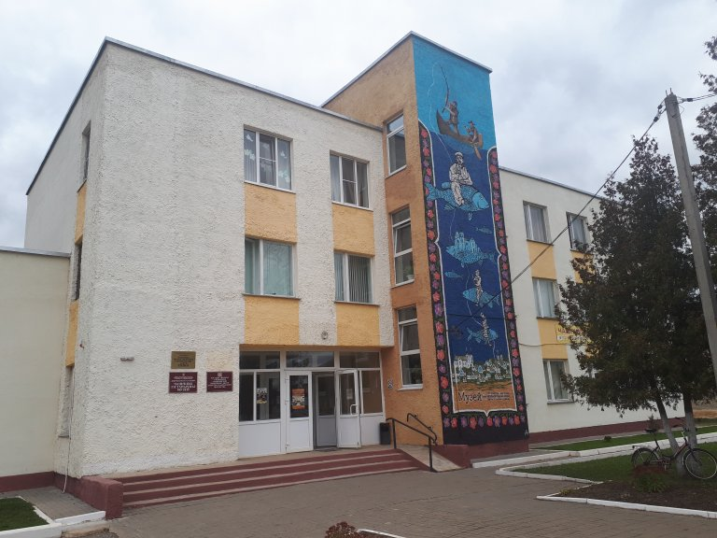
 | Наименование проекта | «Трагедия евреев Чашник»
 | Наименование организации | Государственное учреждение «Чашникский исторический музей»
 | Физический и юридический адрес организации, телефон, факс е-mail | 211149, Республика Беларусь, Витебская область, г. Чашники, ул. Советская, 71.  Тел./факс: +375 2133 6 30 81  УНП 300008411  р/с BY04АКВВ3632 3290 0202 5220 0000 (спец. счет)  в ЦБУ №222 ф-ла №215 АСБ «Беларусбанк» в г.Чашники БИК АКВВBY21215  Е-mail:
 | Информация об организации | Государственное учреждение «Чашникский исторический музей». Является основной достопримечательностью города, достойно конкурирующей с другими учреждениями культуры.  Наш город впервые упоминается в летописях с 1504г. Чашники являлись важным торговым поселением, в котором проходили крупные ярмарки, велась разнообразная торговля. Жители местечка были в основном ремесленниками и торговцами, некоторые занимались сельским хозяйством.  У посетителей нашего музея есть возможность познакомиться с уникальными предметами, среди которых предметы искусства, нумизматики, коллекции печатных изданий, документов, богатейший этнографический материал. Гордость музея – деревянные скульптуры народного мастера А.С.Осипковой. Музей хранит эталонную коллекцию белорусского народного костюма, предметы быта чашникских евреев. По сведениям государственного архива Витебской области в 1906 году в Чашниках проживало 5500 жителей, среди них 4800 еврейской национальности.  Нами проведена научно-исследовательская работа «Нации и народности, проживающие на территории Чашникского района». Мы изучили быт, вековые традиции еврейского народа, выявили десятки знаменитых земляков еврейской национальности. В результате проведённой работы мы обновили экспозиции музея, разработали музейно-педагогические занятия для учащихся по данной теме. Сотрудниками нашего музея установлено более 2000 фамилий жертв геноцида по чашникскому району.  Многие чашничане рискуя жизнью спасали в годы ВОВ еврейские семьи.  Звание «Праведник народов мира» присвоено нескольким чашниччанам.
 | Руководитель организации | Кастянка Людмила Григорьевна, директор, тел. раб. 8 (02133) 6 30 81,  моб. + 375 (29) 813 65 52
 | Менеджер проекта | Кастянка Людмила Григорьевна, тел. раб. 8 (02133) 6 30 81,  моб. + 375 (29) 813 65 52
 | Прежняя помощь, полученная от других иностранных источников | Опыта сотрудничества с иностранными партнерами не имеем
 | Требуемая сумма | 53500$
 | Софинансирование
 | Срок проекта | 2020 - 2021 год
 | Цель проекта | - воспитание толерантного сознания и поведения в современном мире;  - формирование сочувствия к жертвам геноцидов;  - воспитание понимания опасности ксенофобии, шовинизма, неонацизма, антисемитизма;  - формирование интереса к малоизученным страницам истории Великой Отечественной войны.
 | Задачи проекта | 1.изучение состояния дел в области краеведения.  2.популяризация историко–культурного и природного наследия белорусских городов и сел.  3.расширение знаний о краеведческих проектах Беларуси.  4.создание условий для диалога между краеведами.  5.расширение возможностей творческой самореализации личности и содействие ее профессиональному становлению.  6. присоединение молодежи к материальному и духовному наследию Беларуси;  7.гражданское и патриотическое воспитание детей и молодежи через их присоединение к исследованию истории, культуры и природы родного края.  8.содействие воспитанию гражданина Беларуси – патриота малой родины, личности любящей и ценящей свой край, его традиции, памятники истории, культуры и природы.  9.патриотическое воспитание молодежи, развитие в них гражданских качеств, чувства национального самосознания, гордости за тех людей, которые родились и жили на чашникской земле.  10.формирование активной, самостоятельной, высокообразованной, творческой личности.  11. трансляция достижений и опыта между краеведами.
 | Детальное описание деятельности в рамках проекта в соответствии с поставленными задачами | Геноцид.  Генеральным планом немецкого командывания “Ост” предусматривалось, что от общего количества белорусов должно оставаться не более 25%. Некоторые народы, например, евреи, подлежали полному уничтожению. Свою цель немецко-фашистские захватчики начали осуществлять уже с первого года оккупации. Страшные картины встают из воспоминаний очевидцев трагедий массовых расстрелов евреев в 1941 и 1942 гг.  В конце 1941 г. в районе была проведена первая карательная операция - расстреляны евреи д.Лукомль (около 180 человек). В особенности ужасными были февраль и март 1942 г. 12 февраля каратели уничтожили около 1439 евреев в Чашниках, а 5 марта - 560 евреев д.Черея. 306 евреев расстреляно в Краснолуках.  Не только евреев расстреляли фашисты около Слабодского поля за р. Уллой. Рядом была вырыта еще одна большая яма, куда скидывали замученных белорусов, русских, поляков из Чашник и окружающих деревень. Летом 1942 г. расстреляли группу цыган.  Люди разных национальностей лежали там, на высокой возвышенности. И если бы каждого из них похоронили по отдельности,  то не хватило бы, пожалуй, всего Слободского поля. Это самое большое кладбище в Чашникском районе. Около р. Ульянки на возвышенности у д. Заречная Слобода стоит памятник с надписью: «на этом месте 12 февраля 1942 г. немецко-фашистскими захватчиками расстреляно 1805 мирных жителей Чашник».
 | Обоснование проекта | 1) еврейское население во многом определяло внешний вид местечка, образ жизни, традиции, быт. Евреи активно проявляли свои способности к предпринимательству, и благодаря этому местные жители имели работу, могли приобретать различные товары, пользоваться услугами, которые были недоступны в других деревнях и местечках;  2) отношения между белорусами и евреями носили дружественный добрососедский характер, было уважительное отношение к обычаям и традициям как еврейского, так и белорусского населения; к сожалению, на сегодняшний день в Чашниках проживает всего лишь несколько еврейских семей, но сохранилась еврейская застройка, находящаяся в неудовлетворительном состоянии.  В память о еврейском народе хотелось бы восстановить дом купца 2 гильдии Гуревича, построенного в 1876 году с перспективой создания Дома-музея еврейского быта;  Установить памятный знак на месте, где стоял дом еврейского писателя Григория (Гирши) Релеса;  Установить памятник жертвам войны; Восстановить еврейскую криничку.
 | Деятельность после окончания проекта | Привлечение туристов, установление исторической памяти. Обновление экспозиции музея.
 | Бюджет проекта | 50 000$ на реставрацию дома купца Гуревича;  500$ на установление памятного знака с постаментом и информационной табличкой еврейскому писателю Григорию (Гирше) Релесу;  3000$ установление памятника жертвам войны

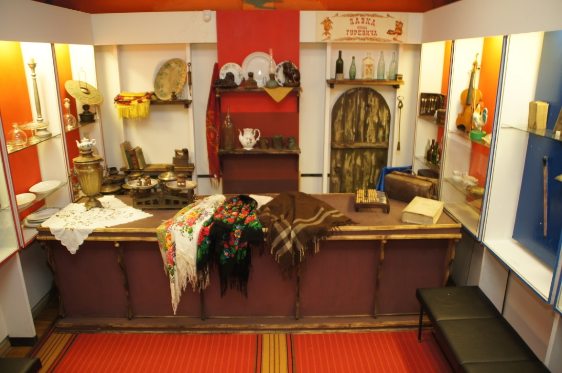
Фото экспозиции “Ремесленные и промышленные занятия
чашниччан”. Лавка купца Гуревича.

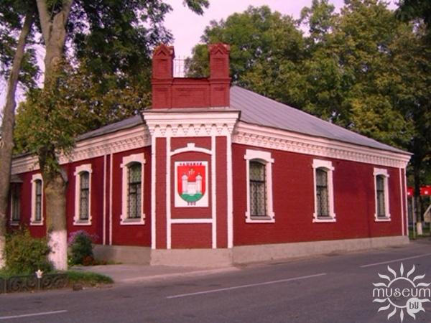
Дом купца Гуревича 1876 года
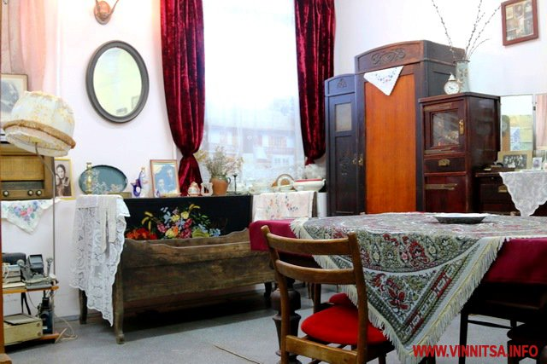

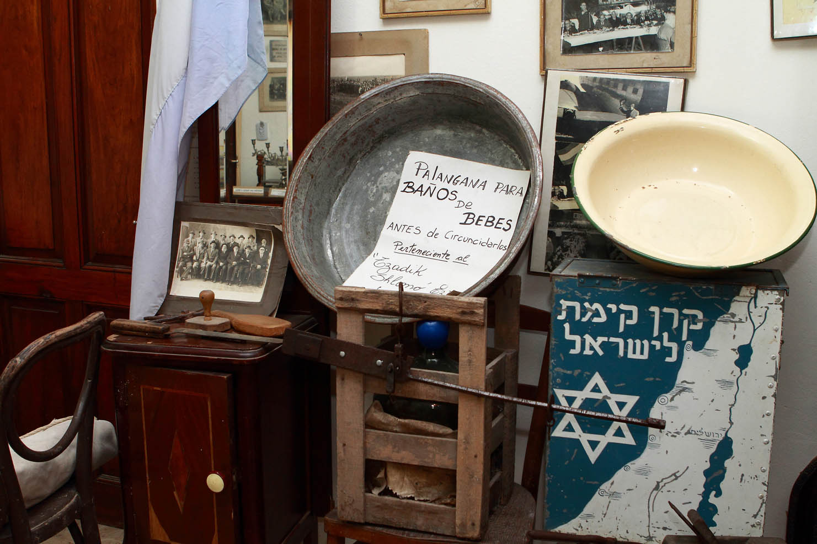
Примеры фото экспозиций еврейского быта

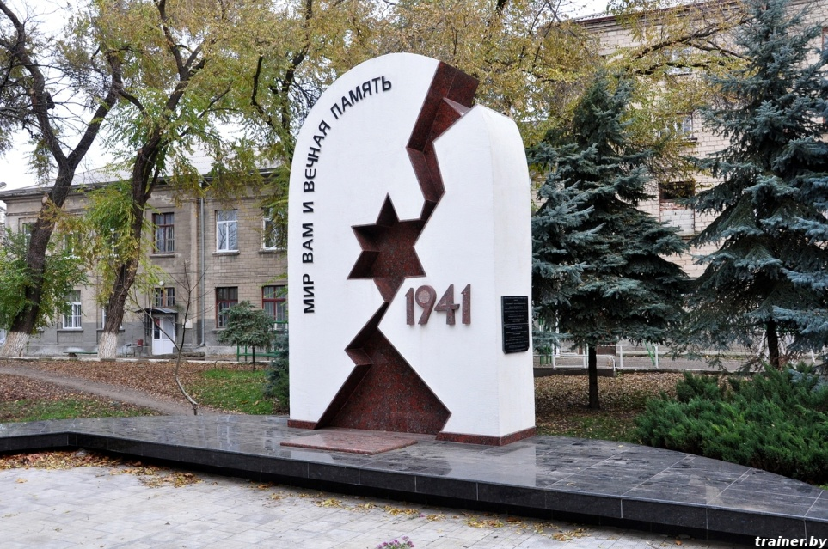
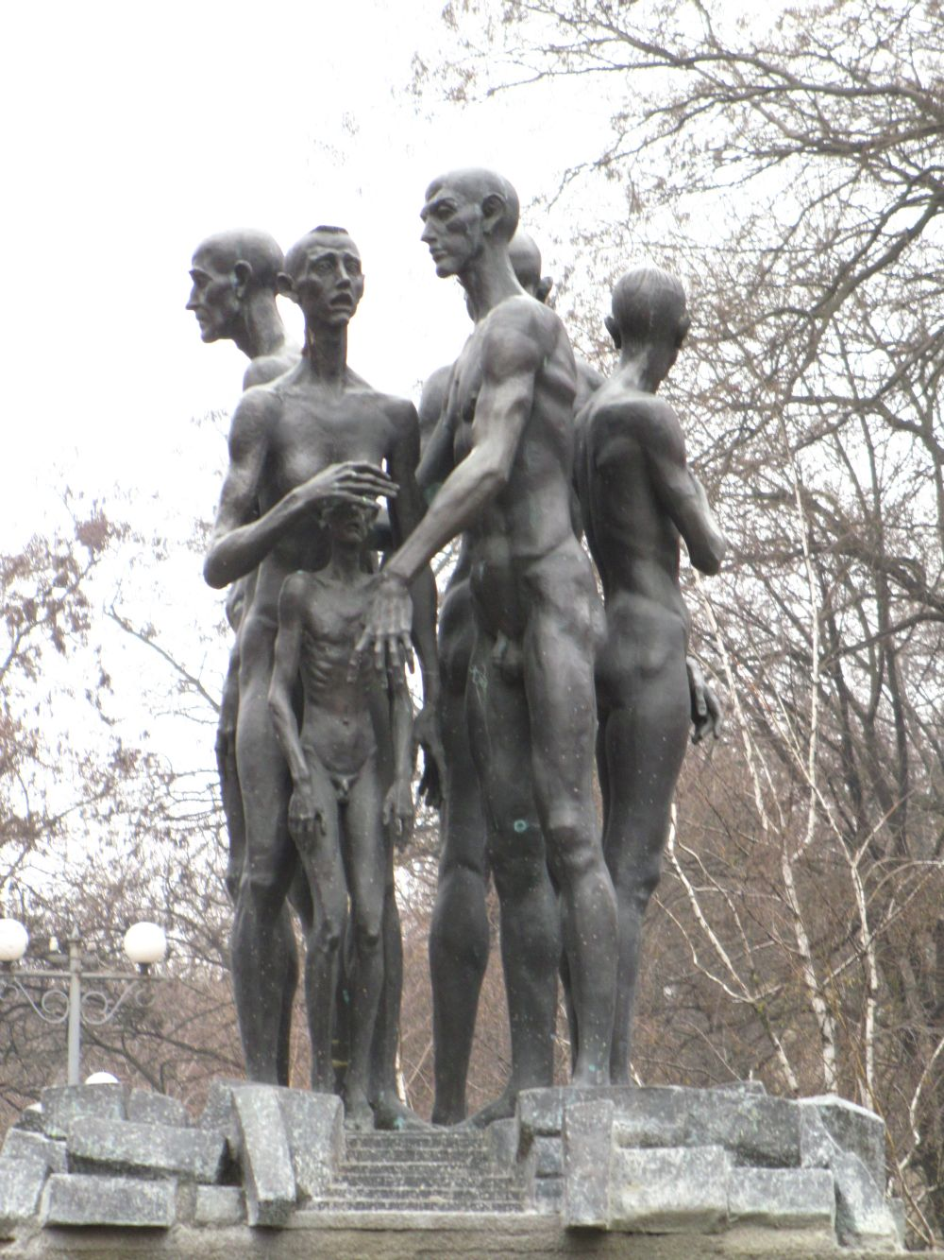
Примеры скульптурных композиций и мемориальных плит для установления

Разработка проекта для реконструкции исторических зданий
На этапе проектных работ для исторического объекта определяют перечень ограничений — требований к сохранению или реставрации тех или иных элементов здания, использованию определенных материалов и технологий и т.п. В большинстве случаев такие требования распространяются только на фасад, реже — на фасад и кровлю. При сохранении исторического наследия важно оставить неизменным внешний вид здания. При этом сохранность строительных конструкций чаще всего не имеет значения. Охранные требования могут распространяться на элементы интерьеров — оформление холлов, галерей, лестниц, внутренних помещений здания.
До начала проектирования обязательно выполняются следующие исследования:
- оценка состояния грунта под объектом и на прилегающей к нему территории;
- исследование фундамента, оценка его несущей способности, степени износа;
- обследование несущих конструкций (оценивается их способность выдерживать нагрузку, которая будет приходиться на них после реконструкции здания);
- оценка прилегающей территории, возможности ее использования для расширения площади здания, организации автомобильной парковки, улучшения подъездных путей и пр.
Если реконструкция предполагает слишком большое увеличение нагрузок на грунт, фундамент, несущие конструкции, отдельно разрабатывается проектная документация по их укреплению, реконструкции или замене так, чтобы получить требуемые прочностные характеристики.

Проведение работ по реконструкции исторических объектов
Укрепление грунта. Если предварительные исследования показали, что грунт под зданием может не выдержать предполагаемой нагрузки, его укрепляют. Для этого могут использоваться специальные химические растворы, сваи, конструкции здания, при которых нагрузки будут перераспределены на новые несущие элементы.
Укрепление фундамента. Выполняется в случае, если старый фундамент не имеет достаточной несущей способности. Технология укрепления подбирается индивидуально.
Реорганизация здания. Проведение перепланировки, увеличение площади здания за счет возведения пристроек, изменение функционального назначения тех или иных помещений и т.п.
Обновление инженерных коммуникаций: прокладка нового водопровода, канализации, электромонтажные работы, установка систем безопасности (пожарные сигнализации, видеонаблюдение и т.п.), монтаж новой системы отопления, кондиционирования и пр.
Обновление, реставрация, восстановление фасада, декоративных элементов. При этом могут использоваться подобные исходным материалы или современные решения. В ходе выполнения таких работ может быть восстановлен исходный исторический облик здания (например, убраны элементы, добавленные уже после строительства объекта, в советский или постсоветский период).
В результате реконструкции здание сохраняет исходный исторический облик, но при этом становится более функциональным, безопасным, удобным в использовании и обслуживании.

